      アイ  ふれんど  通信  「見やすい!・できる!・わかる!」を子どもたちに | No.１ ２０２５.７  発行：視覚支援センター  （山形盲学校 内）  TEL.023-672-4116  文責：早坂・仁藤・菊地・豊後
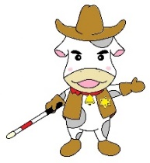
自分の見え方を伝えられますか？

学校で学んでいるときは、依頼を受けなくても、教員が児童生徒の見え方に
合った配慮をしています。学校では当たり前に受けられる配慮ですが、学校の
外では必要な配慮が受けられないことも多くあります。そもそも、ふだんの
生活の中で視覚障がいについて詳しい人は、ほとんどいません。
「視力が低い」ことは、コンタクトやメガネを外すことでイメージできるかもしれませんが、羞明（しゅうめい）や夜盲、視野狭窄や中心暗点などは、想像するのが難しいでしょう。
障害者差別解消法が施行され、障がいのある人にとって必要な合理的配慮を求めることが当たり前になりました。しかし、どのような配慮が必要なのか、また具体的にどうしてほしいのかを本人が伝えない限り、周囲の人にはわかりません。
今後、中学・高校へ進学し、人間関係を広げていくためにも、「自分の見え方や必要な配慮を知っておくこと」、「それを相手にわかるように伝えること」は、ぜひ身につけたい力です。
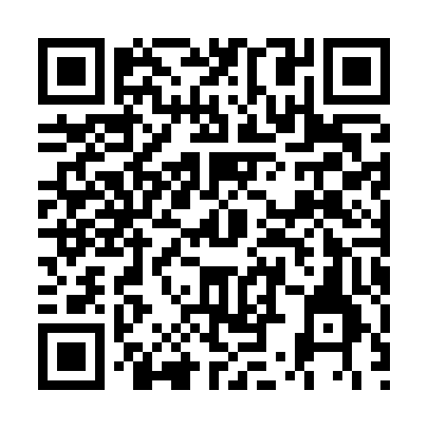
その力をつけるのに便利なのが「見え方紹介カード」です。「見え方紹介カード」は、日本弱視者ネットワークが作成したツールで、日本弱視者ネットワークのホームページからPDFデータをダウンロードすることができます。このカードを使うことで、自分の見え方をより詳しく知ることができ、必要な配慮を相手に伝える方法も分かります。ぜひ、自立活動等でご活用ください。
見え方紹介カード（デジタル版） https://jakushisha.net/miekata_card.htm
＜「見え方紹介カード」の一部＞
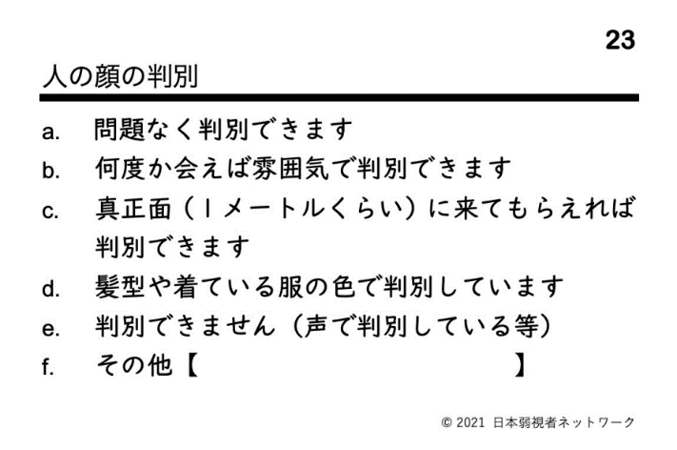
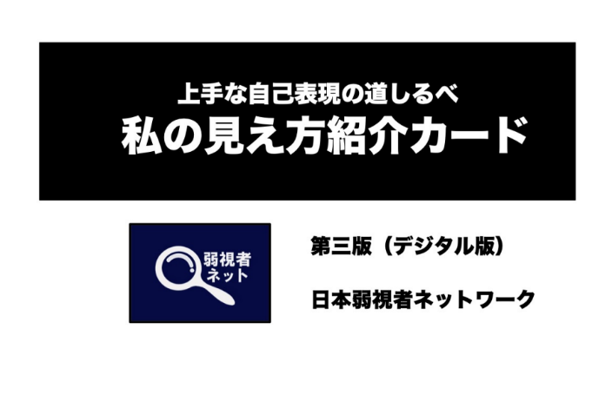

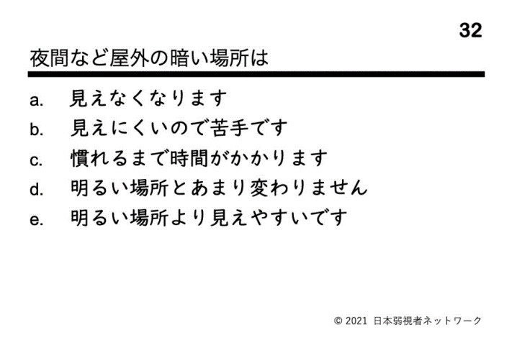
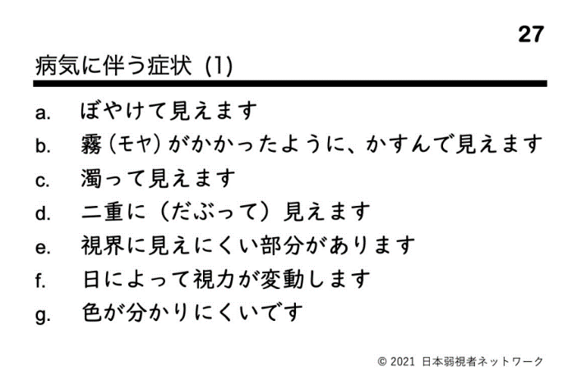

眼疾患別の見え方の紹介

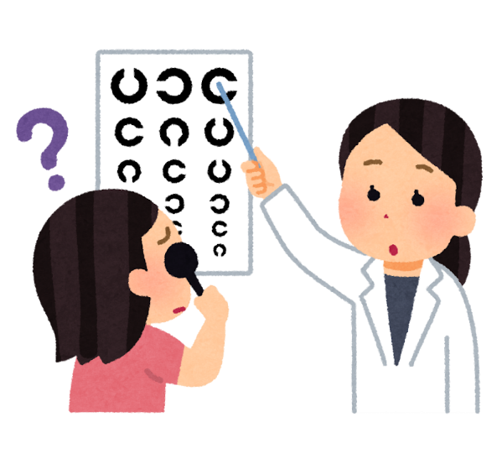
眼疾患によって見え方は大きく異なります。目のどの部分に障がいがあるかによって、見え方にさまざまな特徴が現れます。対象の児童生徒さんの眼疾患を知ることは、本人の見え方を知る手掛かりになります。以下に、代表的な眼疾患とそれぞれの見え方の違いを簡単にご紹介しますので、参考にしてください。
※見え方には個人差がありますので、児童生徒の行動観察での確認は必要となります。

１．網膜色素変性症の見え方
初期症状として暗い場所で物が見えにくくなったり、夕方や夜などで極端に見えないと感じたりする症状が現れることが多いとされています。進行すると視野が外側から徐々に狭くなっていくため、障害物を避けにくくなったり、人混みでぶつかりやすくなったりします。また、明るい光（夏の日差しや強いライトなど）をまぶしく感じるようになるため、野外での活動がつらくなったりもします。病状が進行すると視野の中心にも障がいが現れ字を書く、本を読む、人の顔の識別が難しくなるといった症状が現れます。色の区別が難しくなる方もいるようです。

２．帯状角膜変性の見え方
視野に白い幕がかかったような見え方になり、視力が著しく低下します。この状態だと眼鏡やコンタクトレンズを使っても視力を充分に補うことが難しくなります。また、光が乱反射するため、非常にまぶしく感じるようになり、明るい場所で見えにくいことが多く出てきます。白と黒の差がわかりにくくなり、輪郭がはっきり見えなくなったり、書かれた文字がにじんで見えたりすることもあります。

３．レーベル症の見え方
「目がかすむ」「中心がみえにくくなる」という症状が片方の目に現れ、数週間から数ヶ月で両方の目に進行します。視野の中心に黒いマルやぼんやりした影が現れ、赤・緑の色の違いが判らなくなり、視力は大きく下がります。全く見えなくなることはありませんが、文字や人の顔がわからなくなったり、看板などが読み取りにくくなったりするなど、日常生活で困ることが増えてきます。

４．強度近視の見え方
30ｃｍ以上先のものが見えにくくなってきます。眼鏡やコンタクトレンズを用いても充分に見えないこともあります。乱視を伴うこと多く、光がにじんだりまぶしく感じたりすることもあります。色の違いや明暗がわかりにくくなり、薄い文字やグレーの文字が読みにくくなります。単なる近視と異なり、目や視神経の他の部分に障がいがでやすいので、直線が波打って見えたり、ものが歪んで見えたり、目の前に黒い虫が飛び回って見えるような症状や視野が欠ける症状が現れたりすることもあります。

